Các ví dụ về sự can thiệp của nước ngoài mà các cộng đồng dân tộc đã trải qua

Đây là một số ví dụ về sự can thiệp của nước ngoài mà các cộng đồng dân tộc đã trải qua. Những ví dụ này dựa trên các trải nghiệm mà các cộng đồng dân tộc đã chia sẻ với Bộ các cộng đồng dân tộc.

Trong những ví dụ này, “nhà nước nước ngoài” có nghĩa là **bất kỳ quốc gia nào khác ngoài New Zealand**. Thuật ngữ này được dùng để chỉ các quốc gia bên ngoài New Zealand.

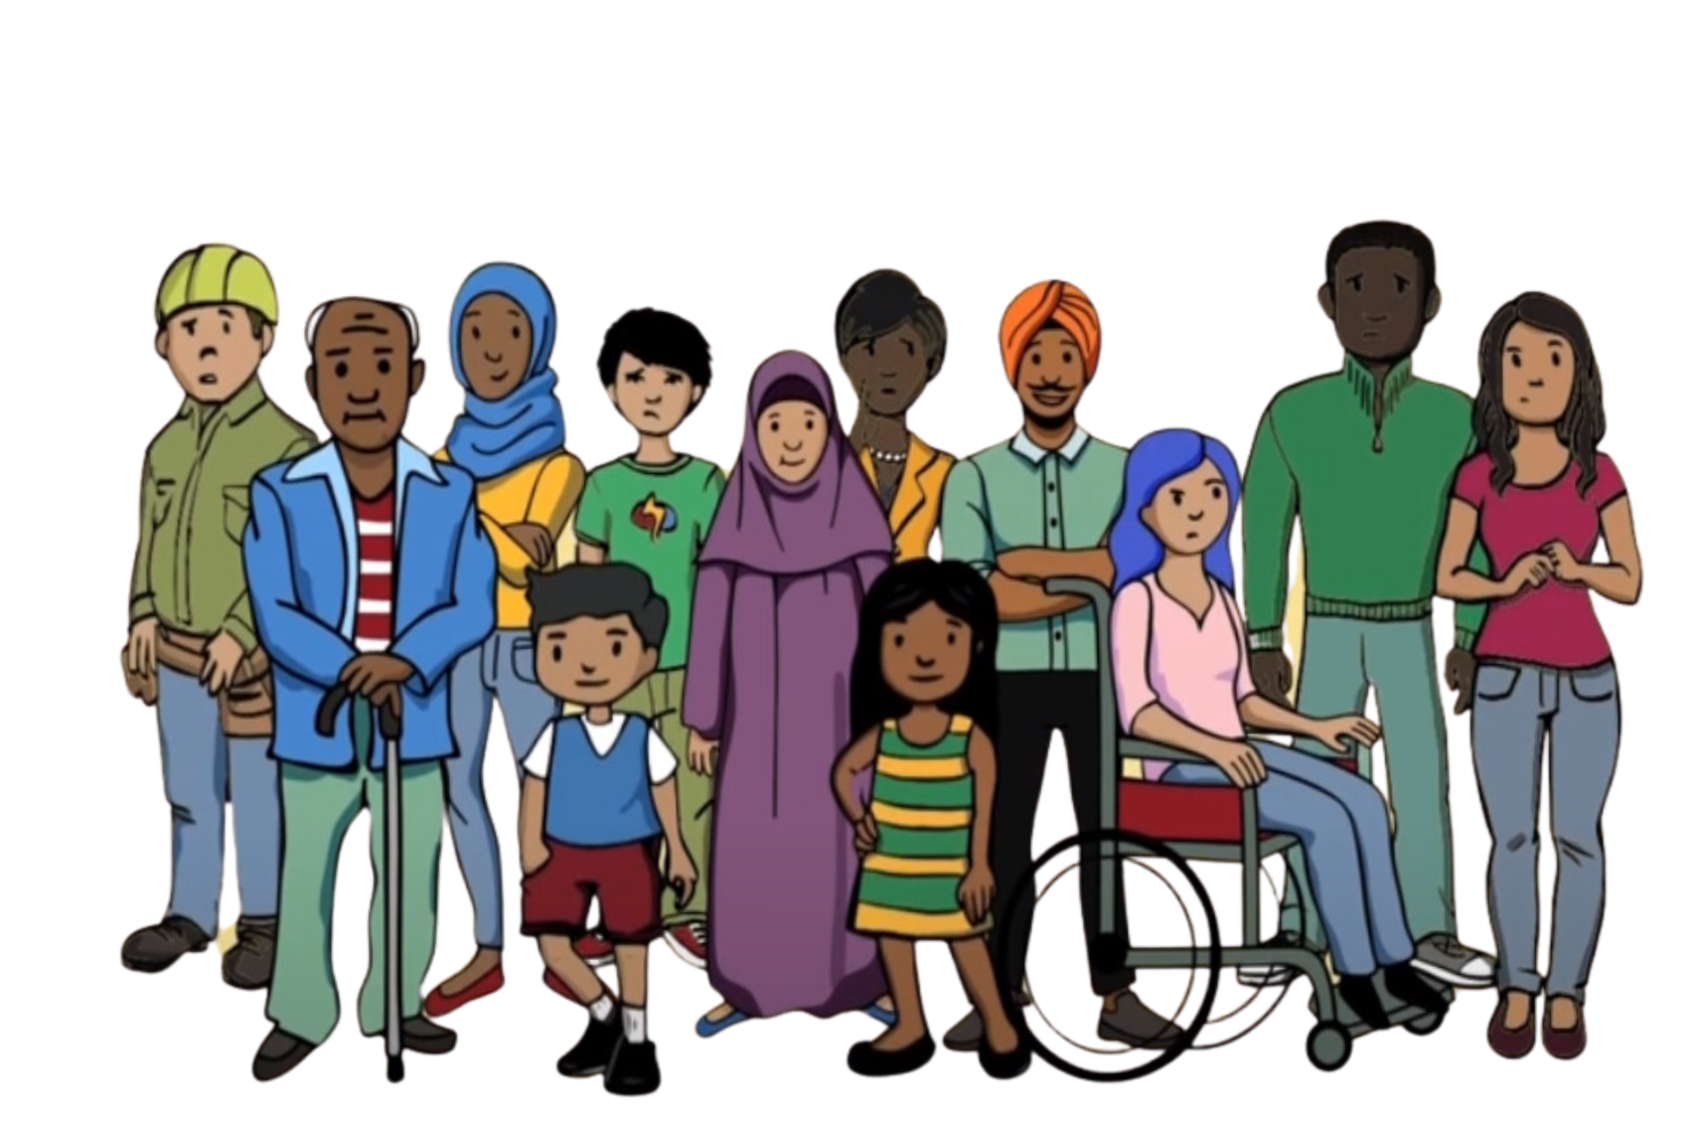

**Ví dụ 1**

Các thành viên trong cộng đồng thường muốn đi về quê hương của họ để thăm bạn bè và gia đình. Để làm được điều này, họ có thể cần sử dụng dịch vụ lãnh sự. Các dịch vụ này được đại sứ quán hoặc lãnh sự quán của một quốc gia cung cấp cho công dân nước của họ đang ở nước ngoài, bao gồm cấp hộ chiếu, thị thực, giấy tờ thông hành và giải quyết các vấn đề pháp lý khác.

Các thành viên của một cộng đồng dân tộc ở New Zealand được nhân viên lãnh sự thông báo rằng họ sẽ không được gia hạn hộ chiếu hoặc cấp thị thực nếu họ dính dáng với các hội nhóm hoặc cá nhân ở New Zealand chỉ trích quốc gia nước ngoài đó. Điều này khiến cộng đồng cảm thấy không thể bày tỏ quan điểm, nói chuyện với một số người nào đó, biểu tình phản đối hoặc tham gia vào các hội nhóm. Những hạn chế này khiến cộng đồng ở New Zealand cảm thấy bị mắc kẹt và bị kiểm soát bởi nhà nước nước ngoài. Khi mọi người không thể đi lại để thăm gia đình và bạn bè, thì điều đó có tác động lớn đến gia đình và hạnh phúc của họ.

**Example 2**

In a community, a place of worship was targeted by foreign interference. A new member, who seemed very religious, became very involved in the communities’ religious activities. They started to talk a lot about politics and told people to support their country of origin’s government. They wanted sermons to be about politics. The new member also tried to stop people from criticising the foreign state. They were asked to do all of this by the foreign state.

Community members who criticised the foreign state, when the new member was present, got anonymous threats through text messages and social media. This hadn’t happened before the new member arrived. The community suspected that the new member was reporting back to the foreign state. They saw that these issues only started after the new member joined and tried to make people support the foreign state. This situation made people feel unsafe and distrustful of each other. It became hard for the community to come together and focus on their faith at this place of worship.

**Example 3**

In a community, people noticed suspicious behaviour from one of their community members. This person seemed to be always asking about the political views and activities of other people in the community. The community found out that this person had been asked by the foreign state to report to their Embassy in New Zealand about people who criticised their country of origin’s government.

Some community members who had talked to this person and criticised the foreign state had unexpected problems, like visa issues and questioning at the airport when they arrived in their country of origin. This had never happened to them before. They think these problems happened because their conversations with that community member were reported to the Embassy. This made people in the community afraid and distrustful, so they stopped expressing their true opinions.

**Ví dụ 4**

Một nhà hoạt động chỉ trích đất nước xuất xứ của họ đã bị chính quyền gây hại khi họ trở về quốc gia đó. Cộng đồng ở New Zealand đã nghe về chuyện này và rất lo lắng rằng nó sẽ xảy ra với người mà họ quen biết.

Vài tháng sau tại New Zealand, một thành viên trong cộng đồng đã nhận được tin nhắn đe dọa, cảnh báo họ phải cẩn thận nếu đi nước ngoài. Họ đã lên tiếng về những quan ngại về nhân quyền ở quốc gia quê hương của họ khi đang ở New Zealand. Bây giờ, họ rất lo lắng về việc về thăm gia đình của họ và dừng chân quá cảnh ở các quốc gia có thể tiến hành bắt người theo lệnh của chính phủ của quốc gia xuất xứ của họ.

Cán bộ nhà nước của quốc gia xuất xứ của họ đã đến hỏi han gia đình của họ còn sống trong quốc gia đó, và bây giờ gia đình của họ đã yêu cầu họ ngừng lên tiếng về nhân quyền ở New Zealand. Áp lực như vậy đã làm cho các thành viên trong cộng đồng ngừng liên lạc với gia đình vì họ lo sợ cho sự an toàn của gia đình họ. Họ cũng lo lắng về sự an toàn và quyền tự do ngôn luận của chính họ tại New Zealand.

**Ví dụ 5**

Một thành viên trong cộng đồng thường xuyên chỉ trích công khai một quốc gia nước ngoài trên mạng xã hội đã bị nước ngoài can thiệp. Thông tin cá nhân của họ như địa chỉ, số điện thoại và email đã bị đăng trên mạng — đây được gọi là 'doxing'. Người đăng thông tin đã được nhà nước nước ngoài yêu cầu làm như vậy. Thành viên cộng đồng nhận được nhiều cuộc gọi và tin nhắn đe dọa. Các tài khoản mạng xã hội của họ cũng nhận được rất nhiều bình luận lăng mạ. Thành viên cộng đồng cảm thấy rất sợ hãi và không an toàn.

Sau đó, họ phát hiện ra rằng hành vi 'doxing' đã được thực hiện bởi một số người sống ở New Zealand và đang làm việc cho nhà nước nước ngoài. Thành viên cộng đồng này đã bị 'doxed' (làm lộ thông tin cá nhân) với mục đích hù dọa, nhằm buộc họ ngừng công khai chỉ trích nhà nước nước ngoài trên mạng xã hội. Họ đã ngừng bày tỏ quan điểm của họ trên mạng xã hội và ngừng lên tiếng.